**Требования:**

JRE

<https://www.oracle.com/technetwork/java/javase/downloads/jre8-downloads-2133155.html>

1. Получение токенов для работы с папками.

Перейти по ссылкам:

<https://developers.google.com/drive/api/v3/quickstart/java>

<https://developers.google.com/sheets/api/quickstart/java>

Сохранить полученные токены с именами credentialsDrive.json (для диска) и credentialsSheet.json (для таблиц).

Шаги получения токенов:

Включить работу с API

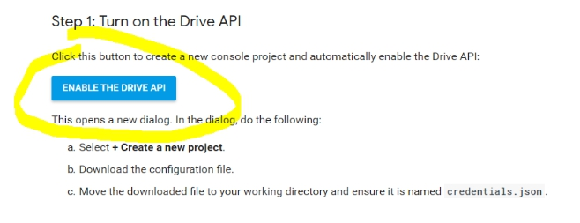

Создать новый проект

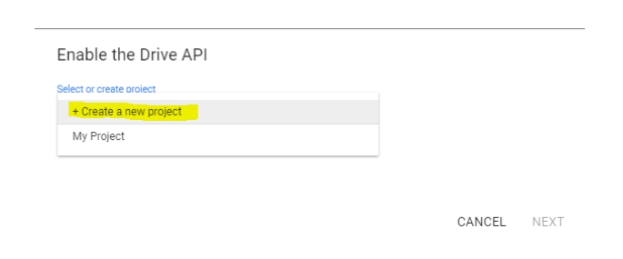

Сохранить токен

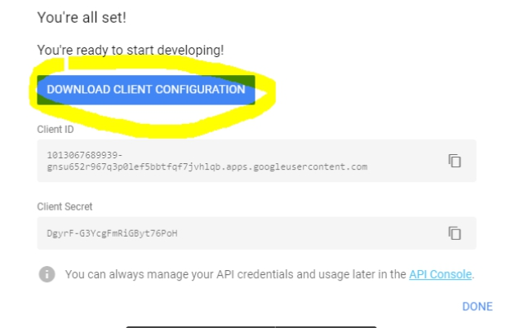

2. Положить сгенерированные токены в папку target

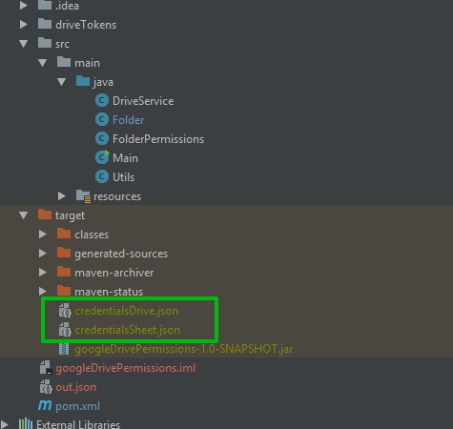

3. Запускать передавая 2 параметра:  
* id папки

* e-mail или часть e-mail